|  |
| --- |
| МИНОБРНАУКИ РОССИИ |
| Федеральное государственное бюджетное образовательное учреждение высшего образования **«МИРЭА − Российский технологический университет»**  **РТУ МИРЭА** |

**Институт информационных технологий (ИИТ)**

**Кафедра практической и прикладной информатики (ППИ)**

**ОТЧЕТ ПО ПРАКТИЧЕСКОЙ РАБОТЕ**

по дисциплине «Моделирование бизнес-процессов»

**Практическое занятие № 10**

|  |  |  |  |
| --- | --- | --- | --- |
| Студент группы ИНБО-01-17 | *ИКБО 33-22, Шило Юрий Сергеевич* | (подпись) | |
| Преподаватель | *Ивахник Дмитрий Евгеньевич* | (подпись) | |
| Отчет представлен | «___»________202__г. | |  | |

Москва 2024 г.

**Цель занятия:**

знакомство с функциональными возможностями программного обеспечения по созданию моделей процессов в методологии BPMN.

**Постановка задачи:**

* в интерактивном режиме изучить возможности построения бизнес-процесса в нотации BPMN,
* на основе выданного преподавателем задания построить бизнес-процесс в нотации BPMN.

**Результат практического занятия**:

построенные и сохраненные в файле текстового формата бизнес-процессы, представленный преподавателю в конце практического занятия в виде отчета. Студентам также рекомендуется сохранить файл с процессом в формате png для дальнейшей работы с ним на другом практическом занятии.

**Задание 1**

Построить модель процесса по сказке «Репка».

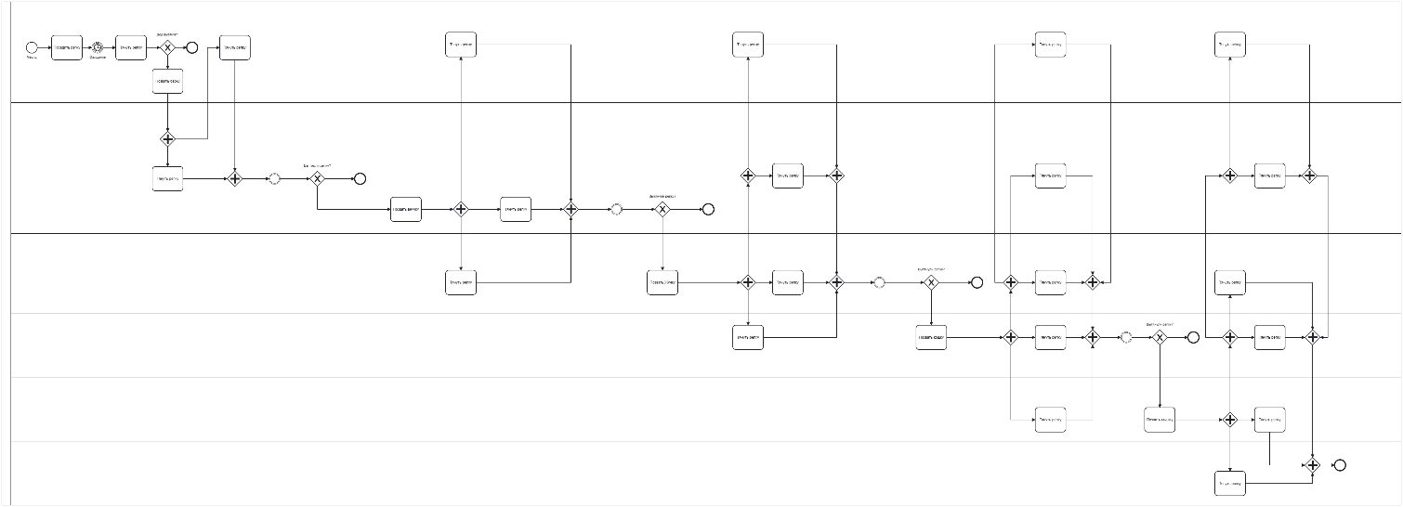

**Рисунок 1 ̶ Модель процесса «Вырастить репку»**

**Задание 2**

Построить модель процесса «Нанять сотрудника» в BPMN и провести его детализацию.

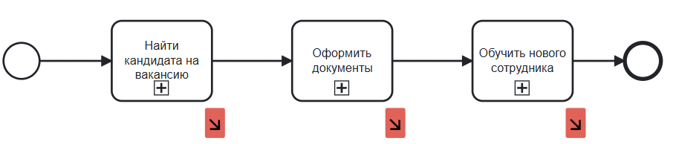

**Рисунок 2 ̶ Процесс «Нанять сотрудника»**

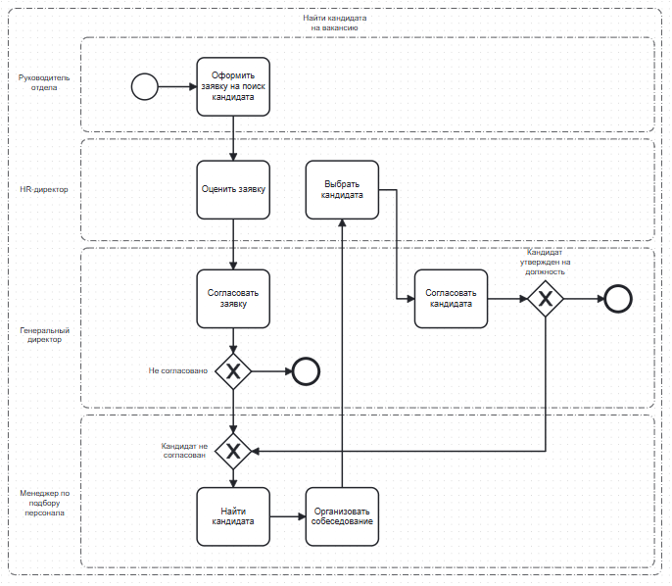

**Рисунок 3 ̶ Подроцесс «Нанять кандидата на вакансию»**

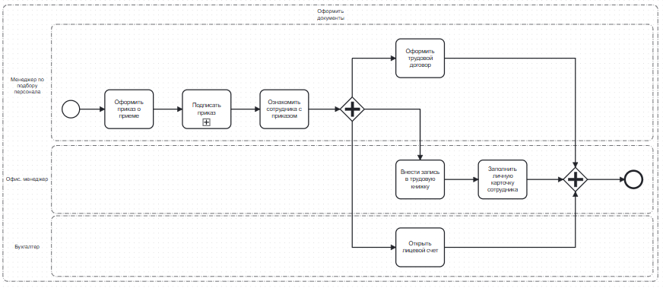

**Рисунок 10 ̶ Подроцесс «Оформить документы»**

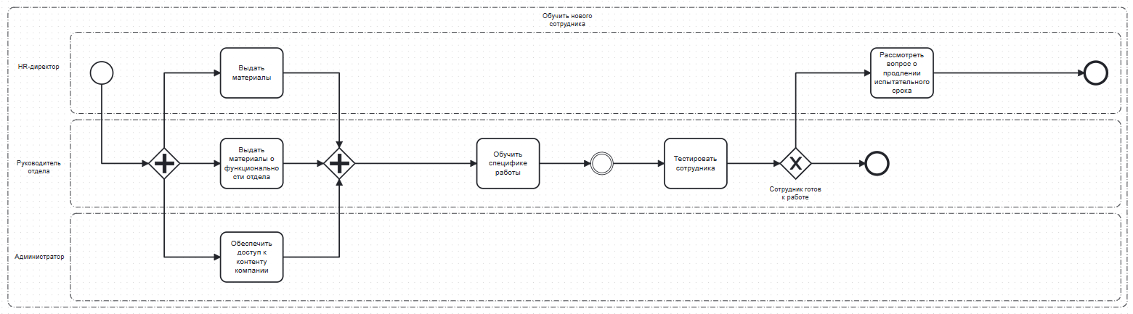

**Рисунок 11 ̶ Подроцесс «Обучить нового сотрудника»**

**Список использованных источников и литературы:**

1. Методические материалы по дисциплине «Моделирование бизнес-

процессов», 2024

2. Лекционные материалы по дисциплине «Моделирование бизнес-

процессов», 2024